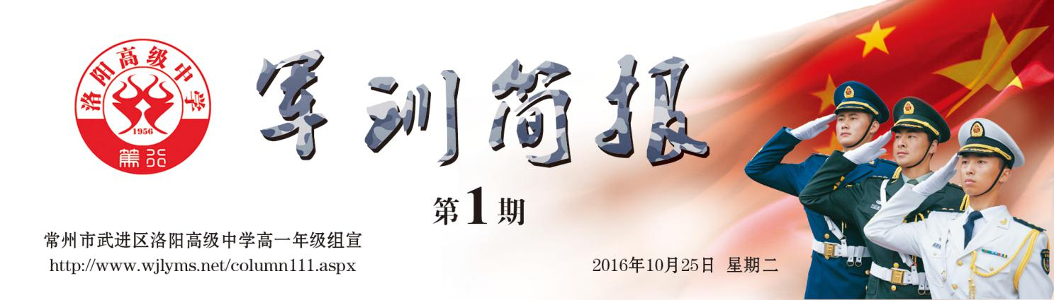

**洛阳高级中学举行2016级高一新生军训开营仪式**

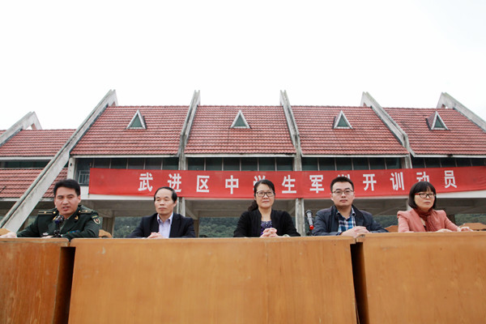

10月24日上午，我校2016级高一全体新生抵达横山桥国防教育中心并在此举行了军训开营仪式。开营式上，武进区国防教育训练中心桂林海营长首先讲话，要求同学们增强国家安全意识和爱国主义精神，加强组织纪律性，培养吃苦耐劳和艰苦朴素的作风。

学员代表高一（2）班同学马丽莎发言。她代向全体参训学员发起号召，希望同学们认真学习国防知识，增强自己的组织纪律观念，树立勇争第一的信念，要通过军训磨练意志，增强体质。最后徐献鹤副校长讲话，全体学生一要统一思想，端正态度；二要刻苦训练，锤炼意志；三要严守纪律，培养作风；四要关心自己，牢记安全。希望全体学生把这次军训当作一次锻炼身体、锤炼意志、磨练个性的平台，以优异的军训成果和良好的精神风貌展现出洛高学学子的风采，最终让学生收获成果。

开营仪式在雄壮的《中国人民解放军军歌》声中胜利结束。本次军训将从10月24日持续到10月30日，在为期七天的军训生活中，将开展国防教育、军姿训练、内务整理、军营歌曲、会操等多项活动。相信通过本次军训，同学们的组织性、纪律性会进一步增强，自主管理的能力将有较大程度的提高，从而为三年的高中生活奠定坚实的基础。

**军训学员代表发言（摘要）**

高一(2)班 马丽莎

在七天的军训生活中，我们全体同学将努力做到以下几点：

1、一切行动听指挥，坚决服从老师和教官的管理；

2、严格要求，刻苦训练，磨练自己顽强的意志；

3、向教官学习，学习军人的奉献精神，严明的组织纪律性，以及艰苦奋斗的优良作风。

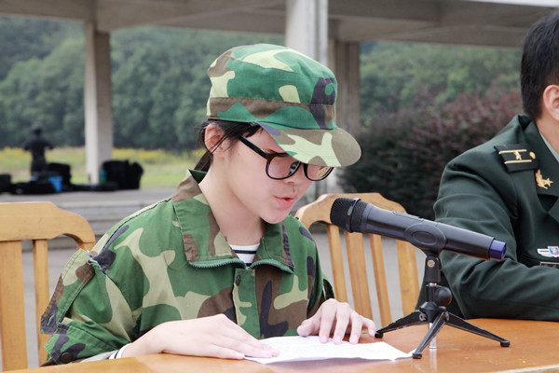我们定然不会辜负各位领导、教官、老师和父母的期望，在军训中重塑一个更加独立坚强，更加奋发向上的新形象，圆满完成军训任务。谢谢大家！

**开训动员讲话**

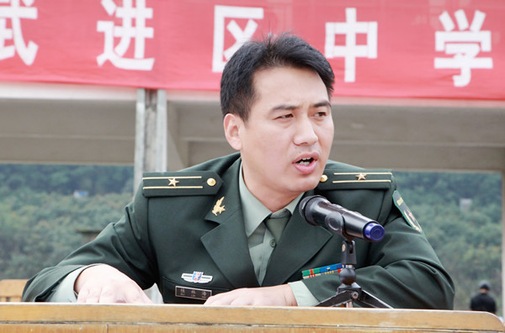 **桂林海 武进区国防教育训练中心营长**

首先，我代表武进国防教育训练中心全体教官，对大家进驻军训表示热烈的欢迎并致于崇高的敬意！

武进国防教育训练中心是区委、区政府根据新时期战略方针和军事斗争准备的需要而投资兴建的，承担着民兵军事训练、学生军训及开展国防教育的基地。中心设有战术训练区、队列训练区、国防教育区和生活保障区。装备了高科技的音像、超声靶射击系统，国防教育展馆中、陈列了当今世界高技术武器模型和图片。我相信通过我们的努力一定能给同学们创造一个良好的学习、训练、生活环境。

在当今21世纪，和平与发展是国际形势发展的主流，但世界并不太平，我们应当看到，在世界逐步走向信息化、全球化、多极化的同时，冷战思维、威胁世界和平与发展的霸权主义和强权政治仍然存在，局部战争、地区冲突连绵不断。当前，我国安全形势总体稳定，外部战略环境持续改善，国内社会政治大局安定。但国际国内形势还存在复杂严峻的一面，我国边海防和重点地区安全稳定面临不少新情况新问题。从国外看，美国加大在我国周边战略布势和军事部署调整，部分邻国在涉及我国领土尤其是岛屿归属和海洋权益等问题上动作和挑衅增多，我国维护国家主权、安全和发展利益压力增大。

面对周边形势概括起来讲就是：东海问题持续紧绷、南海问题错综复杂、台海形势喜中有忧。因此，在严峻的国际国内形势下，我们一定要居安思危，做好各项军事斗争准备。在中学生开展军事训练活动，是军事斗争准备的一个重要内容，其意义十分重大。主要表现在四个方面：

一是按照教育要面向世界、面向未来、面向现代化的要求，适应我国人才培养战略目标和加强国防后备力量建设的需要。

二是增强国防观念和国家安全意识、强化爱国主义、集体主义和革命英雄主义观念的需要。

三是加强组织纪律性，培养吃苦耐劳和艰苦朴素的作风，提高学生综合素质的需要。

四是为中国人民解放军培养后备兵员，为国家培养社会主义事业建设者和接班人。

**军训小常识**

1， 军训期间，尽量喝温开水，不喝冷饮，以免胃肠道不适。

2， 秋季温差较大，注意衣物添加，谨防感冒。

3， 军训期间，做到不挑食，以免活动能量不够导致低血糖晕倒，影响身体健康。

1. 运动时注意意外伤害。

（1）当心崴脚，一旦脚崴了切忌按摩热敷，而是冷水冲冰敷15分钟，然后找校医处理。

（2） 小心烫伤，如遇烫伤应该第一时间用冷水冲，减轻烫伤深度和疼痛，然后找校医初步处理。

（3） 在训练过程中，如有头晕症状，要及时喊报告并且原地坐下，避免直挺挺地摔倒受伤。

5，注意休息，保证足够的睡眠，以免影响第二天的训练。

（本内容由校医务室唐友华老师提供）



**王联锋 高一（7）班班主任**

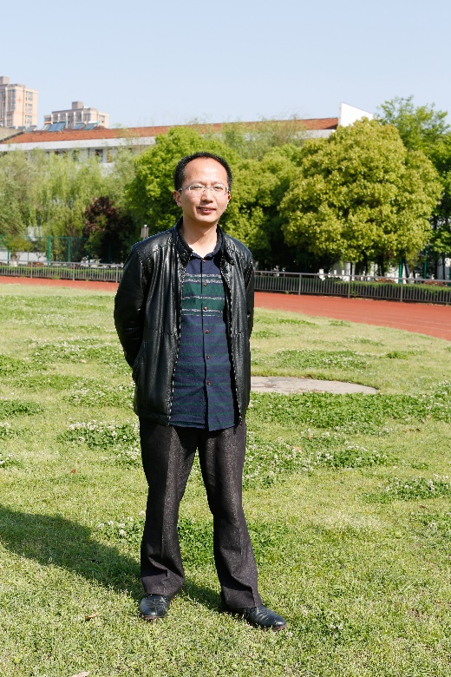

军训生活会给你们带来欢笑和感动，也会带给你们紧张和沉重。老师希望你们去感受过程，也许条件不是那么舒适、教官不是那么和风细雨，可是无论多艰苦，用如水般的心态去承载它，水是最有韧性的，也是最强大的，它们不避开大石的阻挡，才能激起高扬的水花，所以你无法避免，就要学着去适应、去尽自己最大的努力做到做好。

军训，对于同学们来说也是一次严峻的考验，但只要你穿上了迷彩装，刚毅必将代替稚气，坚强必将战胜懦弱，自立必将取代依赖。因为军训期间，你，就是一名准军人。你就必须服从命令，听从指挥，勇于拼搏，争创佳绩。

同学们，享受军训的每一刻，在结束的那一天，当你回顾这7天的军训生活，你会由衷地感慨，我是抱着怎样的毅力坚持下来的，在以后的学生生活中定当秉持这种学习和生活态度，在人生的道路上迈步前进，为个人、为班级增添荣誉，焕发光彩，让洛高因你们而精彩。

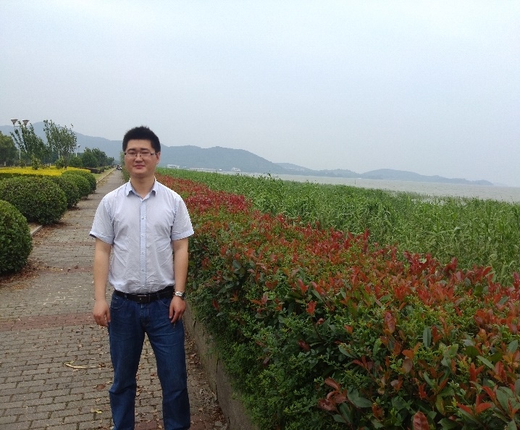**陶甫 高一（5）班班主任**

金秋十月，你们在期待中迎来了属于自己的军训。军训是你们迈入高中的重要一课，它能帮助你们增强国防观念、竞争与合作意识，帮助你们养成良好的卫生习惯和积极的生活方式，上好这特殊的一课，会使你们终生受益。军训就像条鞭子，时刻鞭策你；军训又像把尺子，时刻规范你；军训更像捧火炬，时刻照耀你。只要你们认真过，努力过，体验过，实实在在付出过，那就无怨无悔。所以你们要全力以赴，将军训进行到底！通过军训，你们还可以深刻地感受到军队生活的欢乐与艰辛，认识到国防力量对国家安全和社会稳定的重要，意识到作为一名高中生也应该有和军人一样的坚强意志。凤凰涅槃，浴火重生，经历军训的磨练，你们定会有全新的人生！

C:\Users\ADMINI~1\AppData\Local\Temp\ksohtml\wpsC5BB.tmp.png

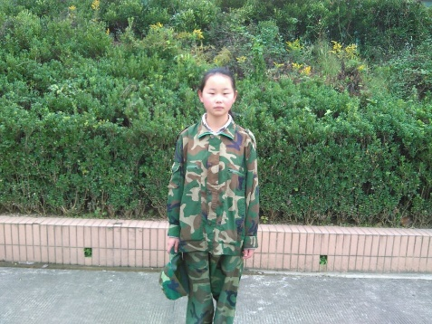**努力做得更好**

高一（6）班 衷佳丽

军号嘹亮，步伐整齐，铁的纪律。在来到军训基地的第一天，就体会到了魔鬼教官的训练方式，他可以不让你大汗淋漓，但总不会让你日子好过——比如几分钟的半蹲，就让人感觉身体与腿分离了，那酸爽，只可意会不可言传啊！人家都说高中三年掉层皮，但现在看来，军训七天就要掉层皮！

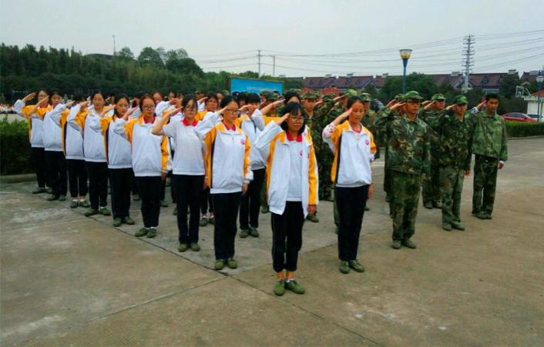

**我们是一个集体** 高一（5）班 蒋柯宇

高中军训，我第一次来到了横山桥国防教育训练中心。古老的设备，一看这儿就是一个吃苦的地方。下车之后便换上了前人流传下来的军训服，也换上了军鞋。但是我的衣服穿皮带的扣子都断了，屁股上还有一个很大的缝！

洗完衣服后便是内务整理；午饭时因为要轻拿轻放，坐正吃饭，训练了很长时间。下午的军训内容是让我很好奇的，也是让我无语的，因为我以前得过哮喘，所以不能军训，我在一旁看着同学们训练，看着他们练立正、稍息、跨步、左转右转和敬礼等等。即使我是站在旁边看着班级中的同学训练，我也学到了很多。我可以知道他们的错误和被教官提醒的地方，但实践不足，还得实训才行！他们错误和易错的步伐与手势深深的提醒了我。但是好日子不是这样的，因为一楼全体同学没能严格遵守规定，在训练后不能回宿舍，要有额外的训练——我们是一个集体，所有人都要端正态度、认真训练，提高训练效率，以便有更好的精力迎接明天的到来。

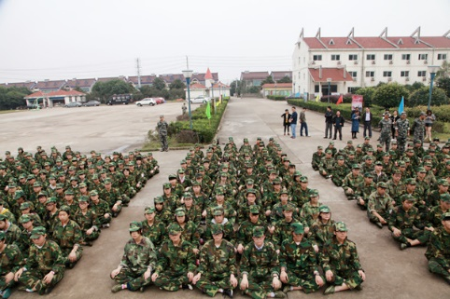

**军训——团结就是力量，坚持熬过艰苦**

高一（7）班 周芯雨

“稍息—立正—蹲下—”大家都暗暗发笑，这么简单的动作，怎么作为高中生的我们还要练呢？后来我们发现，若是一个人完成这一系列的动作确实是小菜一碟，若是全班同学一起整齐地做完这些动作实属不易，这深刻的告诉我团结的重要性，印证了“团结就是力量”。一天将近六个小时的训练折磨着我们，劳累者我们的筋骨。“立正”“跨立”、“稍息”、“向后转”、“向右转”一遍又一遍地回荡在我们耳边。不一会儿，大家的脸上都布满了汗珠，但是我们毫不气馁，仍坚持不懈地练习着。我们要做的一天比一天好，要不断进步！

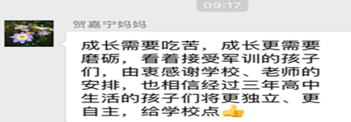

地面要擦干净，床单要铺得跟崭新的A4纸一样整齐，被子也要垫成豆腐块，放在指定位置。一天都被份成许多部分，每做一件事都有规定时间限定，大大提高了我们的效率，对我们日后的学习有重大意义。

——高一（6）班 杨 靖

“白豆腐”的被子也是军训的一大特色，但实在是门技术活。前几届的学生军训后留下的告诫和经验总结是非常宝贵的，同时也给了我们一点安慰 ——高一（6）班 戴小雨

我们，没有水光潋滟;我们，难有心色空蒙，可是，在这艰苦而充实的几天中，我们拥有了一笔最为珍贵的财富。

——高一（6）班 朱慧心

军训虽然苦，但它让我们更加懂得了要珍惜现在的幸福生活;军训虽然严，但它让我们更加地严格要求自己。——高一（7）班 周瀚龙

是军训，让我们拥有战胜困难的勇气;是军训，让我们懂得团结互助;是军训，开启了我们辉煌的青春。 ——高一（7）班 樊 旎

如果说人这一辈子没当过兵，是一种遗憾，那么人这一辈子没有参加过军训，那就是人生命中的一个缺漏。 ——高一（7）班 贾 楠



**——五班学生所叠被子**

在挥汗如雨的日子里，更需要努力和认真。 ——高一（7）班 王子成

开始仪式结束后，教官把一系列我们要学的东西都演示了一遍，虽然大家都没有说过多的言语，但从大家的眼神中都看出了深深的敬佩与惊讶之情，无论是响亮的口号，还是铿锵有力的步伐都是操场上一到靓丽的风景线。

——高一（8）班 贺嘉宁

在这样的大集体中，我们都应该为对方着想，声音该响的时候就要响，没有声音的时候就要十分安静，今天的收获还是蛮大的。

——高一（8）班 张 慧

好奇妙啊！从我们刚来时乱糟糟的宿舍，到现在的整整齐齐，都能映出人影的瓷砖；从刚开始训练时的不整齐，到现在已经基本接近一个真正军人的日常训练标准；从刚开始回答问题时的蚊子叫，到现在响彻云霄的军歌，这一切的一切都好神奇！

——高一（8）班 龚梦婕

其实，很多人都认为军训苦，可我更认为 军训有趣。它不同于我们日复一日的学习生活，是我们前所未有的独特经历。第一天是适应期，有好多失误，但往后的日子会越来越好。

——高一（8）班 卢佳文